KERABIONE™ BOOSTER OILS
Wzmacniające serum do włosów ze skłonnością do wypadania

  - Moc z natury dla zdrowej skóry głowy
  - Bez alkoholu i sztucznych substancji zapachowych
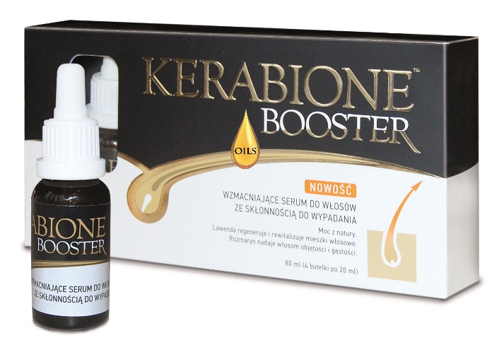
  - Formuła regenerująca i zagęszczająca włosy:
- Olej ze słodkich migdałów
- Olejek rozmarynowy
- Olejek lawendowy
- Witamina E
- Witamina A
- Olejek bergamotowy
- Olejek Ylang-Ylang

Regeneruje i rewitalizuje mieszki włosowe (lawenda).
Nadaje objętości i gęstości (rozmaryn).

Skład: Prunus Amygdalus Dulcis Oil, Rosmarinus Officinalis Leaf Oil, Lavandula Angustifolia Oil, Tocopherol, Retinyl Palmitate, Citrus Aurantium Bergamia Fruit Oil, Cananga Odorata Flower Oil, Limonene, Linalool.

Sposób użycia: 2x w tygodniu, 5 ml serum,
Opakowanie: 4x 20ml (16 aplikacji)
www.kerabione.pl

Producent: Valentis AG, Via Lugano 13, CH-6982, Agno-Lugano, Switzerland
Osoba odpowiedzialna: Gerda Krupoviesiene, regulatory@valentis.com, ul. Krakowiaków 50, 02-255 Warszawa, Polska.
Dystrybutor: Valentis Polska Spółka z o.o., ul.Krakowiaków 50, 02-255 Warszawa, Polska.
EAN: 7640153061058 BLOZ: 7072389

